Để học tốt Toán lớp 11, dưới đây là các bài giải bài tập Sách bài tập Toán 11 Hình học Câu hỏi ôn tập chương 2.

Giải bài 1 SBT Toán Hình 11 trang 81
Trong mặt phẳng (α) cho tam giác ABC. Từ ba đỉnh của tam giác này ta kẻ các nửa đường thẳng song song cùng chiều Ax, By, Cz không nằm trong (α). Trên Ax lấy đoạn AA' = a, trên By lấy đoạn BB' = b, trên Cz lấy đoạn CC' = c.
a) Gọi I, J và K lần lượt là các giao điểm B'C', C'A' và A'B' với (α).
Chứng minh rằng 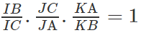
b) Gọi G và G' lần lượt là trọng tâm của các tam giác ABC và A'B'C'.
Chứng minh: GG′ // AA′.
c) Tính GG' theo a, b, c
Lời giải:
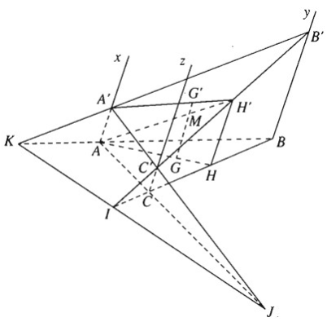
a) CC′ // BB′ ⇒ ΔICC′ ∼ ΔIBB′
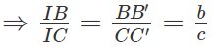
CC′ // AA′ ⇒ ΔJCC′ ∼ ΔJAA′
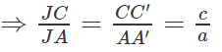
AA′ // BB′ ⇒ ΔKAA′ ∼ ΔKBB′
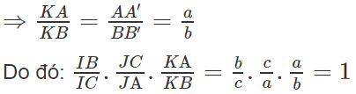
b) Gọi H và H’ lần lượt là trung điểm của các cạnh BC và B’C’. Vì HH’ là đường trung bình của hình thang BB’CC’ nên HH′ // BB′.
Mà BB′ // AA′ suy ra HH′ // AA′
Ta có: G ∈ AH và G′ ∈ A′H′ và ta có:
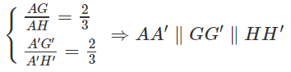
c) AH′ ∩ GG′ = M ⇒ GG′ = G′M + MG
Ta có: G′M // AA′ ⇒ ΔH′G′M ∼ ΔH′A′A
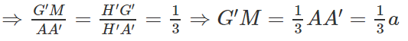
MG // HH′ ⇒ ΔAMG ∼ ΔAH′H
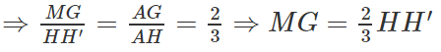
Mặt khác HH’ là đường trung bình của hình thang BB’CC’ nên
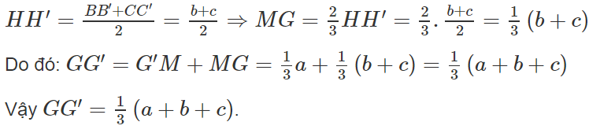

Giải bài 2 Toán Hình 11 trang 81 SBT
Cho tứ diện ABCD và điểm M nằm trong tam giác BCD.
a) Dựng đường thẳng qua M song song với hai mặt phẳng (ABC) và (ABD). Giả sử đường thẳng này cắt mặt phẳng (ACD) tại B'.
Chứng minh rằng AB', BM và CD đồng quy tại một điểm.
b) Chứng minh 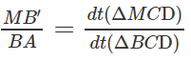
c) Đường thẳng song song với hai mặt phẳng (ACB) và (ACD) kẻ từ M cắt (ABD) tại C' và đường thẳng song song với hai mặt phẳng (ADC) và (ADB) kẻ từ M cắt (ABC) tại D'. Chứng minh rằng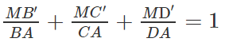
Lời giải:
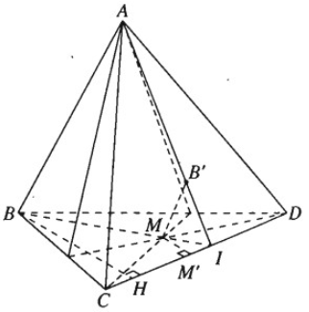
a) MB' qua M và song song với (ABC) và (ABD) ⇒ MB′ song song với giao tuyến AB của hai mặt phẳng này. Ta có: MB′ // AB nên MB' và AB xác định một mặt phẳng. Giả sử MB cắt AB' tại I.
Ta có: I ∈ BM ⇒ I ∈ (BCD)
I ∈ AB′ ⇒ I ∈ (ACD)
Nên I ∈ (BCD) ∩ (ACD) = CD
Có: I ∈ CD
Vậy ba đường thẳng AB', BM và CD đồng quy tại I.
b) MB′ // AB 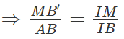
Kẻ MM′ ⊥ CD và BH ⊥ CD
Ta có: MM′ // BH 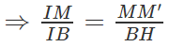
Mặt khác:
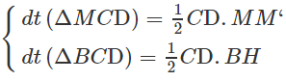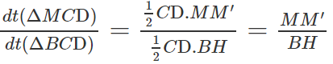
Do đó: 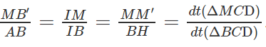
Vậy 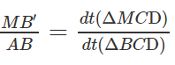
c) Tương tự ta có: 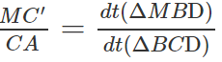
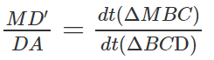
Vậy:
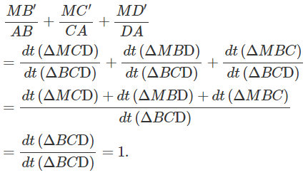

Giải bài 3 Toán Hình 11 SBT trang 81
Từ các đỉnh của tam giác ABC ta kẻ các đoạn thẳng AA', BB', CC' song song cùng chiều, bằng nhau và không nằm trong mặt phẳng của tam giác. Gọi I, G và K lần lượt là trọng tâm của các tam giác ABC, ACC', A'B'C'.
a) Chứng minh (IGK) // (BB′CC′).
b) Chứng minh rằng (A′GK) // (AIB′).
Lời giải:
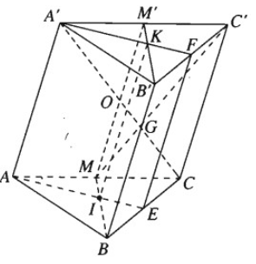
Gọi M và M’ tương ứng là trung điểm của AC và A’C’, ta có:
I ∈ BM, G ∈ C′M, K ∈ B′M′
Theo tính chất trọng tâm của tam giác ta có:
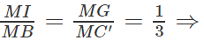
Ta có :
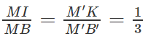
Mặt khác IG và IK ⊂ (IGK) nên (IGK) // (BB′C′C)
b) Gọi E và F tương ứng là trung điểm của BC và B’C’, O là trung điểm của A’C. A, I, E thẳng hàng nên (AIB’) chính là (AEB’). A’, G, C thẳng hàng nên (A’GK) chính là (A’CF).
Ta có B′E // CF (do B’FCE là hình bình hành ) và AE // A′F nên (AIB′) // (A′GK).

Giải bài 4 SBT trang 81 Toán Hình 11
Cho hình hộp ABCD.A'B'C'D'. Gọi M và N lần lượt là trung điểm của hai cạnh bên AA' và CC'. Một điểm P nằm trên cạnh bên DD'.
a) Xác định giao điểm Q của đường thẳng BB' với mặt phẳng (MNP).
b) Mặt phẳng (MNP) cắt hình hộp theo một thiết diện. Thiết diện đó có tính chất gì?
c) Tìm giao tuyến của mặt phẳng (MNP) với mặt phẳng (ABCD) của hình hộp.
Lời giải:
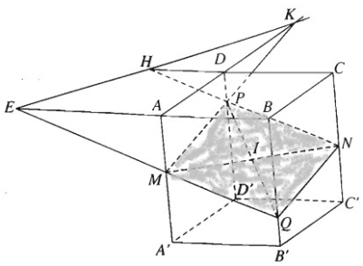
a) Ta có mặt phẳng (AA', DD') song song với mặt phẳng (BB', CC'). Mặt phẳng (MNP) cắt hai mặt phẳng nói trên theo hai giao tuyến song song.
Nếu gọi Q là điểm trên cạnh BB' sao cho NQ // PM thì Q là giao điểm của đường thẳng BB' với mặt phẳng (MNP)
Nhận xét. Ta có thể tìm điểm Q bằng cách nối P với trung điểm I của đoạn MN và đường thẳng PI cắt BB' tại Q.
b) Vì mặt phẳng (AA', BB') song song với mặt phẳng (DD', CC') nên ta có MQ // PN. Do đó mặt phẳng (MNP) cắt hình hộp theo thiết diện MNPQ là một ình bình hành.
Giả sử P không phải là trung điểm của đoạn DD'. Gọi H = PN ∩ DC , K = MP ∩ AD. Ta có D = HK là giao tuyến của mặt phẳng (MNP) với mặt phẳng (ABCD) của hình hộp.
Chú ý rằng giao điểm E = AB ∩ MQ cũng nằm trên giao tuyến d nói trên. Khi P là trung điểm của DD' mặt phẳng (MNP) song song với mặt phẳng (ABCD).

Giải bài 5 trang 82 SBT Toán Hình 11
Cho hình hộp ABCD.A’B’C’D’. Hai điểm M và N lần lượt nằm trên hai cạnhAD và CC’ sao cho :
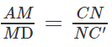
a) Chứng minh rằng đường thẳng MN song song với mặt phẳng (ACB’)
b) Xác định thiết diện của hình hộp cắt bởi mặt phẳng đi qua MN và song song với mặt phẳng (ACB’)
Lời giải:
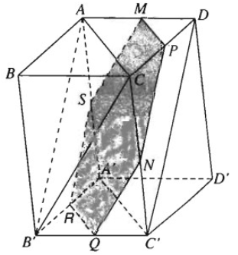
a) Vẽ MP song song với AC và cắt CD tại P
Ta có: 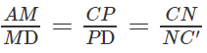
Do đó PN // DC′ // AB′
Đường thẳng MN thuộc mặt phẳng (MNP) và mặt phẳng này có MP // AC và PN // AB′. Vậy mặt phẳng(MNP) song song với mặt phẳng (ACB’) và do đó MN // (ACB′)
b) Vì mặt phẳng (MNP) song song với mặt phẳng (ACB’) nên hai mặt phẳng đó cắt các mặt bên của hình hộp theo các giao tuyến song song.
Ta vẽ NQ // CB′, QR // C′A′ ((// CA), RS //AB′ (//PN) và tất nhiên SM // QN. Thiết diện của hình hộp cắt bởi mặt phẳng đi qua MN và song song với mặt phẳng (ACB’) là hình lục giác MPNQRS có các cạnh đối diện song song với nhau từng đôi một: MP // RQ, PN //SR, NQ // MS.

Giải bài 6 trang 81 SBT Toán Hình học 11
Cho hình lăng trụ tứ giác ABCD.A'B'C'D'.
a) Chứng minh rằng hai đường chéo AC' và A'C cắt nhau và hai đường chéo BD' và B'Dcắt nhau.
b) Cho E và F lần lượt là trung điểm của hai đường chéo AC và BD.Chứng minh MN = EF.
Lời giải:
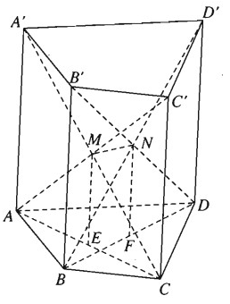
Hình bình hành ACC’A có hai đường chéo là
AC’ và A’C cắt nhau tại trung điểm Mcủa mỗi đường. Tương tự, hai đường chéo BD’ và B’D cắt nhau tại trung điểm N của mỗi đường.
b) Trung điểm E của AC là hình chiếu của trung điểm M của AC’ thep phương của cạnh lăng trụ. Tương tự, trung điểm F là hình chiếu trung điểm N của đường chéo BD’ trên BD. Ta có EM //CC′ và EM = CC′/2
Mặt khác FN // DD′ và FN = DD′/2. Từ đó suy ra tứ giác MNFE là hình bình hành và ta có MN = EF.

Giải bài 7 SBT Toán Hình học 11 trang 82
Cho hai mặt phẳng (α) và (β) cắt nhau theo giao tuyến m. Trên đường thẳng d cắt (α) ở A và cắt (β) ở B ta lấy hai diểm cố định S₁, S₂ không thuộc (α), (β). Gọi M là một điểm di động trên (β). Giả sử các đường thẳng MS₁, MS₂ cắt (α) lần lượt tại M₁ và M₂.
a) Chứng minh rằng M₁M₂ luôn luôn đi qua một điểm cố định.
b) Giả sử đường thẳng M₁M₂ cắt giao tuyến m tại K. Chứng minh rằng ba điểm K, B, M thẳng hàng.
c) Gọi b là một đường thẳng thuộc mặt phẳng (β) nhưng không đi qua điểm B và cắt m tại I. Chứng minh rằng khi M di động trên b thì các điểm M₁ và M₂ di động trên hai đường thẳng cố định thuộc mặt phẳng (α).
Lời giải:
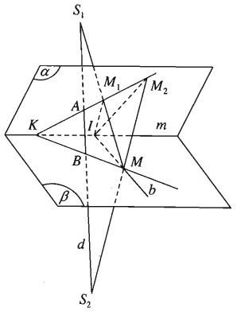
a) Mặt phẳng (M, d) cắt (α) theo giao tuyến M₁M₂. Điểm A cũng thuộc giao tuyến đó. Vậy đường thẳng M₁M₂ luôn luôn đi qua điểm A cố định.
b) Mặt phẳng (M, d) cắt (β) theo giao tuyến BM. Điểm K thuộc giao tuyến đó nên ba điểm K, B, M thẳng hàng.
c) Giả sử b cắt m tại I thì mặt phẳng (S₁, b) luôn luôn cắt (α) theo giao tuyến IM₁. Do đó điểm M₁ di động trên giao tuyến của IM₁ cố định. Còn khi M di động trên b thì mặt phẳng (S₂, b) cắt (α) theo giao tuyến IM₂. Do đó điểm M₂ chạy trên giao tuyến IM2 cố định.

Giải bài 8 SBT trang 82 Toán Hình học 11
Cho hình lập phương ABCD.A'B'C'D' các trung điểm E, F của các cạnh AB, DD'. Hãy xác định các thiết diện của hình lập phương cắt bởi các mặt phẳng (EFB), (EFC), (EFC') và (EFK) với K là trung điểm của cạnh B'C'.
Lời giải:
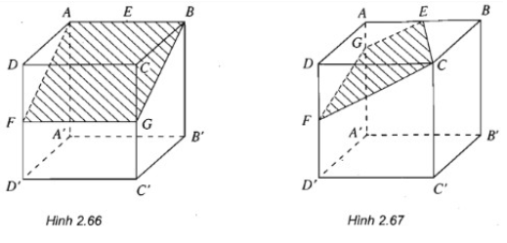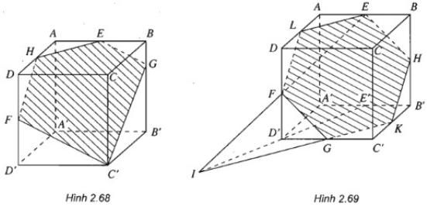
Ta xác định thiết diện của hình lập phương cắt bởi các mặt phẳng sau:
- Mặt phẳng (EFB): ta vẽ FG //AB và được thiết diện là hình chữ nhật ABGF, G là trung điểm của CC'.
- (h.2.67) Mặt phẳng (EFC): Nối FC và vẽ EG // FC, ta được thiết diện là hình thang ECFG
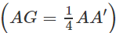
- (h.2.68) Mặt phẳng (EFC'): Nối FC' và vẽ EG // FC′. Nối GC' và vẽ FH // GC′. Ta được thiết diện là hình ngũ giác EGC'FH.
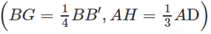
- (h.2.69) Mặt phẳng (EFK) với K là trung điểm của đoạn B'C'. Lấy trung điểm E' của đoạn A'B'. Ta có I = EF ∩ E′D. Ta có IK là giao tuyến của hai mặt phẳng (EFK) và (A'B'C'D'). Gọi G = IK ∩ C′D′. Nối F với G, vẽ EH // FG. Nối K với H, vẽ FL // KH và nối L với E. Ta được thiết diện là hình lục giác đều EHKGFL. (G, H, L theo thứ tự là trung điểm của D'C', B'B, AD).
CLICK NGAY vào TẢI VỀ dưới đây để download hướng dẫn Giải SBT Toán Hình 11 trang 81, 82 file word, pdf hoàn toàn miễn phí.

